|  |  |  |  |  |
| --- | --- | --- | --- | --- |
| מס' קבוצה | אתר | | | תאריך הגשה |
| 5 | [www.website.com](http://www.website.com) | | | DD/MM/YYYY |
| חברי הצוות – מספרי ת.ז | | | | |
|  | |  |  | |

## פרויקט בסיסי נתונים

## מטלה 1 (40%) – עיצוב קונספטואלי (תרשים ישויות-קשרים)

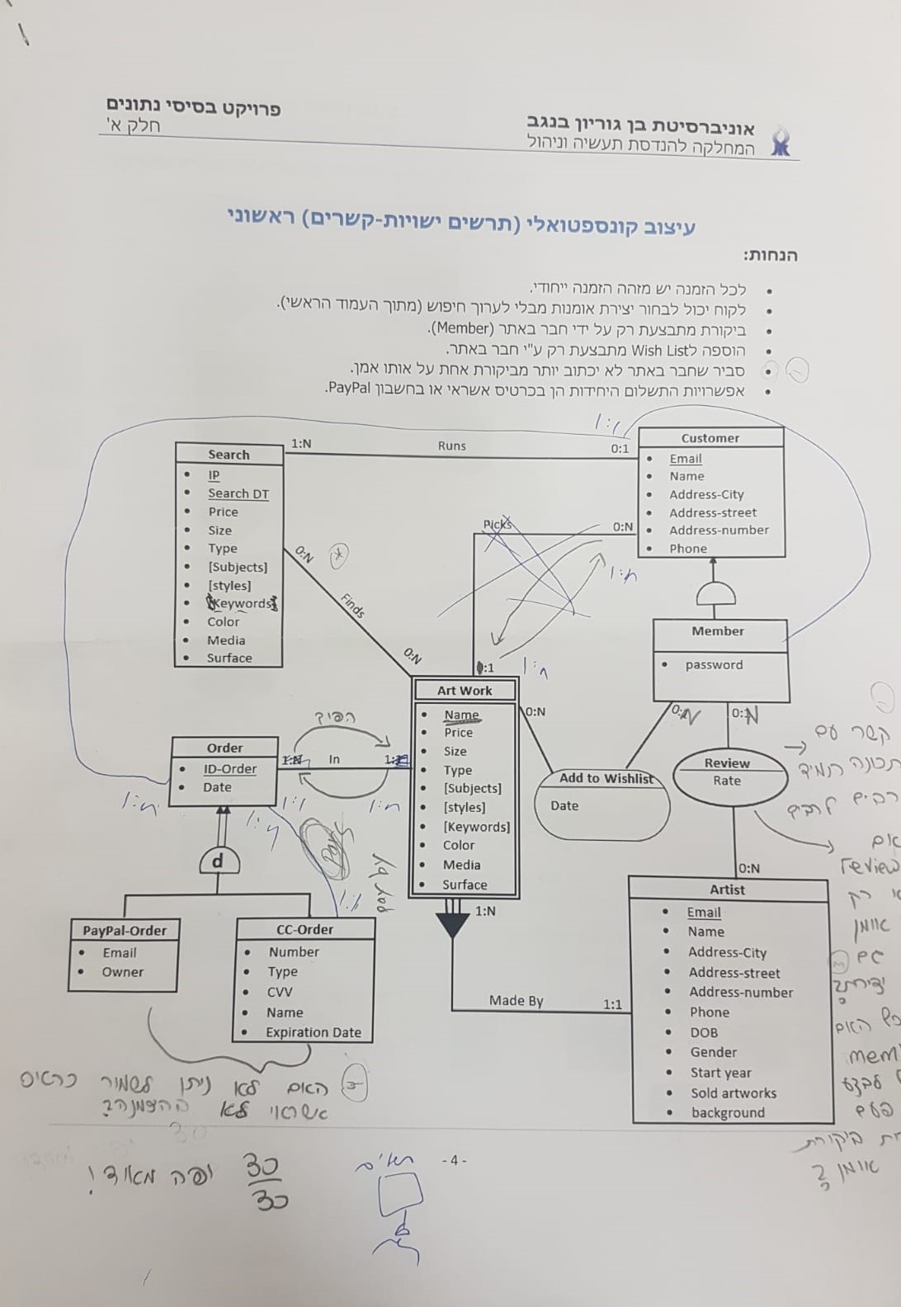

## תרשים ERD חדש

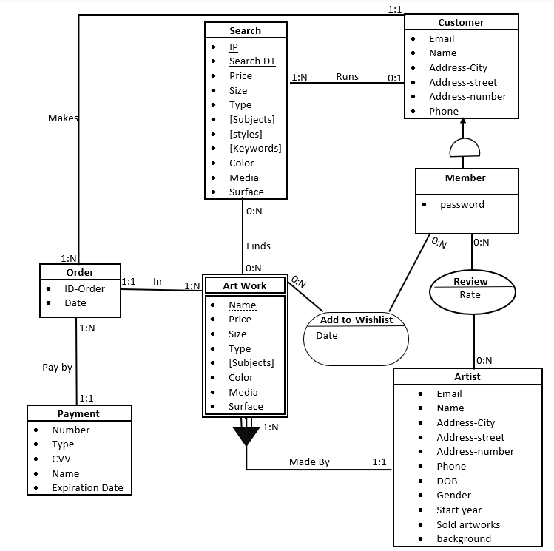

**הנחות:**

* לכל הזמנה יש מזהה הזמנה ייחודי.
* לקוח יכול לבחור יצירת אומנות מבלי לערוך חיפוש (מתוך העמוד הראשי).
* ביקורת מתבצעת רק על ידי חבר באתר (Member), וביקורת יכולה להתבצע ע"י אותו חבר מספר פעמים.
* הוספה לWish List מתבצעת רק ע"י חבר באתר.
* אפשרות התשלום היחידה היא בכרטיס אשראי
* אין אפשרות להכניס פרטי תשלום באתר שלא תחת אופציית "הזמנה".

|  |  |  |
| --- | --- | --- |
| **מרכיב** | **הנחות** | **הערות נוספות** |
| Entity: Order   * ID-order * Date | * לכל הזמנה יש מזהה הזמנה ייחודי |  |
| הקשר "Review" בין הישות Member לישות Artist | * ביקורת מתבצעת רק על ידי חבר באתר |  |
| הקשר "Add to wish list" בין הישות "Member" לישות "Art work" | * הוספה לWish list מתבצעת רק על ידי חבר באתר |  |
| Entity: Payment   * Number * Type * CVV * Name * Expiration Date | * יש רק אפשרות תשלום אחת והיא בכרטיס אשראי | הוספנו ישות חדשה |
| קרדינליות רבים לרבים בקשר "Review" בין הישויות Member"" ו- "Artist" | * לקוח יכול לבצע ביקורת יותר מפעם אחת | הנחה ששונתה מהנחת הבסיס שלנו בחלק א' |

## מטלה 2 (30%) – עיצוב לוגי (מודל נתונים טבלאי)

* **Customers** (Email, Name, Address_City, Address_Street ,Address_Number ,Phone)
* **Members** ( Email(customers) ,Password)
* **Searches** (IP, Search DT, Price , Size , Type ,Runs(Customers) )
* **Search_Subjects** ({IP, Search DT}(Searches), Subjects)
* **Search_Styles** ({IP, search DT}(Searches), Styles)
* **Artworks** (Email(Artists),Name , Price, Size ,Type, Color, Media, Surface, IN(Ordes))
* **Artworks-Subjects** (Name(Artworks), Subjects)
* **Artists** (Email ,Name ,Address_City, Address_Street, Address_Number , Phone, DOB, Gender, Start year, Sold artworks, Back round)
* **Reviews** (Email(Artists) ,Email(Customers), Rate)
* **Add to Wishlists** (Name(Artworks), Email(Customers), Email(Artist), Date
* **Orders** (ID-order ,Date ,Makes(Customers), Paid by(Payments))
* **Payments** (Number, Type, CVV, Name, Expiration date)

## נרמול נתונים נוסף (במידת הצורך)

**הפרת נרמול מסדר ראשון:**

בטבלת Searches היו שלושה שדות מרובי ערכים. על מנת למנוע הפרה זו, הוספנו טבלה של Search-subjects, Search-styles.

בטבלת Artworks היה שדה מרובה ערכים. על מנת למנוע הפרה זו, הוספנו טבלה של Art work-subjects.

**הפרת נרמול מסדר שני:** אין תלות חלקית של מפתח לא ראשוני על מפתח מינימלי ולכן אין צורך בנרמול מסדר שני.

**הפרת נרמול מסדר שלישי:** אין תלות טרנזיטיבית בין שדות ולכן אין צורך בנרמול מסדר שלישי.

|  |  |  |  |  |
| --- | --- | --- | --- | --- |
| **Table** | **Field** | | **Data Type** | **Size (Bytes)** |
| **Customers** | Email | | Varchar(50) | 50 |
| Name | | Varchar(20) | 20 |
| Address_City | | Varchar(20) | 20 |
| Address_Street | | Varchar(20) | 20 |
| Address_Number | | Varchar(20) | 20 |
| Phone | | Varchar(20) | 20 |
| **Total Record Size (Bytes)** | | | **150** |
| **Members** | Email(Customers) | | Varchar(50) | 50 |
| Password | | Varchar(20) | 20 |
| **Total Record Size (Bytes)** | | | **70** |
| **searches** | IP | | Varchar(15) | 15 |
| Serach_DT | | DateTime | 4 |
| Price | | Money | 8 |
| size | | Varchar(20) | 20 |
| Type | | Varchar)20) | 20 |
| Color | | Varchar)20) | 20 |
| Keywords | | Varchar)20) | 20 |
| **Total Record Size (Bytes)** | | | **107** |
| **Search-subjects** | IP(searches) | | Varchar(15) | 15 |
| Search DT(searches) | | DateTime | 4 |
| Subjects | | Varchar(20) | 20 |
| **Total Record Size (Bytes)** | | | **39** |
| **Search-Styles** | IP(search) | | Varchar(15) | 15 |
| Search DT(search) | | DateTime | 4 |
| Styles | | Varchar)20) | 20 |
| **Total Record Size (Bytes)** | | | **39** |
| **Artworks** | Email(artists) | | Varchar(50) | 50 |
| Name | | Varchar(20) | 20 |
| Price | | Money | 8 |
| Size | | Varchar(20) | 20 |
| Type | | Varchar)20) | 20 |
| Color | | Varchar)20) | 20 |
| Media | | Varchar(20) | 20 |
| Surface | | Varchar)20) | 20 |
| **Total Record Size (Bytes)** | | | **178** |
| **Artwork_subjects** | Name(Artworks) | | Varchar(20) | 20 |
| Subjects | | Varchar(20) | 20 |
| **Total Record Size (Bytes)** | | | **40** |
| **Artist** | Email | | Varchar(50) | 50 |
| Name | | Varchar(20) | 20 |
| Address_City | | Varchar(20) | 20 |
| Address_Street | | Varchar(20) | 20 |
| Address_Number | | Varchar(20) | 20 |
| Phone | | Varchar(20) | 20 |
| DOB | | Date(8) | 8 |
| Gender | | Char | 1 |
| Start year | | Integer | 4 |
| Sold artworks | | Integer | 4 |
| Background | | Varchar(200) | 200 |
| **Total Record Size (Bytes)** | | | **367** |
| **Order** | ID-Order | Varchar(20) | | 20 |
| Date | Date | | 3 |
| **Total Record Size (Bytes)** | | | **23** |
| **Payments** | Number | Varchar(20) | | 20 |
| Type | Varchar(20) | | 20 |
| CVV | Varchar(3) | | 3 |
| Name | Varchar(20) | | 20 |
| Expiration Date | Date | | 3 |
| **Total Record Size (Bytes)** | | | **66** |
| **Reviews** | Email(Artists) | Varchar(50) | | 50 |
| Email(Customers) | Varchar(50) | | 50 |
| Rate | Integer | | 4 |
| **Total Record Size (Bytes)** | | | **104** |
| **Add to Wishlists** | Name(Artworks) | Varchar(20) | | 20 |
| Email(Artists) | Varchar(50) | | 50 |
| Email(Customers) | Varchar(50) | | 50 |
| Date | Date | | 3 |
| **Total Record Size (Bytes)** | | | **123** |

## מטלה 3 (30%) - עיצוב פיסי (בסיס נתונים פעיל על שרת RDBMS)

CREATE TABLE dbo.Customers(

Customers_Email Varchar(50) NOT NULL,

Name Varchar(20) NOT NULL,

[Address-City] Varchar(20) NOT NULL,

[Address-Street] Varchar(20) NOT NULL,

[Address-Number] Varchar(20) NOT NULL,

Phone Varchar(20) NOT NULL,

CONSTRAINT PK_Customers PRIMARY KEY(Customers_Email),

CONSTRAINT ck_Customers_Email check (Customers_Email LIKE '%@%.%'),

)

CREATE TABLE dbo.Members(

Customers_Email Varchar(50) NOT NULL,

Password Varchar(20) NOT NULL,

CONSTRAINT PK_Members Primary Key (Customers_Email),

CONSTRAINT FK_Member Foreign Key (Customers_Email) REFERENCES Customers(Customers_Email),

)

CREATE TABLE dbo.Searches(

IP Varchar(15) NOT NULL,

[Search-DT] DateTime NOT NULL,

Price Money Null,

Size Varchar(20) NULL,

Type Varchar(20) NULL,

Color Varchar(20) NULL,

Keywords Varchar(20) NULL,

CONSTRAINT PK_Searches Primary Key (IP,[Search-DT]),

)

CREATE TABLE dbo.[Search-subjects](

IP Varchar(15) NOT NULL,

[Search-DT] DateTime NOT NULL,

Subject Varchar(20) NULL,

CONSTRAINT PK_Search_subjects Primary Key (IP,[Search-DT]),

CONSTRAINT FK_Search_subjects Foreign Key (IP,[Search-DT]) REFERENCES Searches(IP,[Search-DT]),

)

CREATE TABLE dbo.[Search-Styles](

IP Varchar(15) NOT NULL,

[Search-DT] DateTime NOT NULL,

Styles Varchar(20) NULL,

CONSTRAINT PK_Search_Styles Primary Key (IP,[Search-DT]),

CONSTRAINT FK_Search_Styles Foreign Key (IP,[Search-DT]) REFERENCES Searches(IP,[Search-DT]),

)

CREATE TABLE dbo.Artists(

Artist_Email Varchar(50) NOT NULL,

Name Varchar(20) NOT NULL,

[Address-City] Varchar(20) NOT NULL,

[Address-Street] Varchar(20) NOT NULL,

[Address-Number] Varchar(20) NOT NULL,

Phone Varchar(20) NOT NULL,

DOB Date NOT NULL,

Gender Char NULL,

Start_year Integer NOT NULL,

Sold_artworks Integer NOT NULL,

Background Varchar(200) NOT NULL,

CONSTRAINT PK_Artist PRIMARY KEY(Artist_Email),

CONSTRAINT ck_Artist_Email check (Artist_Email LIKE '%@%.%'),

CONSTRAINT Check_Gender check (Gender='M' or Gender='F'),

)

CREATE TABLE dbo.Artworks(

Artist_Email Varchar(50) NOT NULL,

Name_artwork Varchar(20) NOT NULL,

Price Money NOT NULL,

Size Varchar(20) NOT NULL,

Type Varchar(20) NOT NULL,

Color Varchar(20) NOT NULL,

Media Varchar(20) NOT NULL,

Surface Varchar(20) NOT NULL,

PRIMARY KEY(Artist_Email,Name_artwork),

CONSTRAINT FK_Artworks Foreign Key (Artist_Email) REFERENCES Artists(Artist_Email),

)

CREATE TABLE dbo.[Artwork_subjects](

Artist_Email Varchar(50) NOT NULL,

Name Varchar(20)NOT NULL,

Subjects Varchar(20) NULL,

CONSTRAINT PK_Artwork_subjects Primary Key (Artist_Email,Name),

CONSTRAINT FK_Artwork_subjects Foreign Key (Artist_Email,Name) REFERENCES Artworks(Artist_Email,Name),

)

CREATE TABLE dbo.Orders(

ID_Order Varchar(20) NOT NULL,

Date_Order Date NOT NULL,

CONSTRAINT PK_Orders Primary Key (ID_Order),

)

CREATE TABLE dbo.Payment(

Number Varchar(20) NOT NULL,

Type Varchar(20) NOT NULL,

CVV Varchar (3) NOT NULL,

Name Varchar(20) NOT NULL,

Expiration_Date Date NOT NULL,

CONSTRAINT PK_Payments Primary Key (Number),

CONSTRAINT Check_CVV check (len(CVV)=3)

)

CREATE TABLE dbo.Reviews(

Customers_Email Varchar(50)NOT NULL,

Artist_Email Varchar(50) NOT NULL,

Rate Integer NULL,

CONSTRAINT PK_Reviews Primary Key (Customers_Email ,Artist_Email),

CONSTRAINT FK_Customers_Reviews Foreign Key (Customers_Email) REFERENCES Customers(Customers_Email),

CONSTRAINT FK_Artist_Reviews Foreign Key (Artist_Email) REFERENCES Artists(Artist_Email),

CONSTRAINT Check_Rate check ((len(Rate)=1) and ( (Rate) <=5 and (Rate) >=1))

)

CREATE TABLE dbo.WishList(

Customers_Email Varchar(50)NOT NULL,

Artist_Email Varchar(50) NOT NULL,

Name_artwork Varchar(20) NOT NULL,

Date_WishList Date NOT NULL,

CONSTRAINT PK_WishList Primary Key (Customers_Email ,Artist_Email,Name_artwork),

CONSTRAINT FK_Customers_WishList Foreign Key (Customers_Email) REFERENCES Customers(Customers_Email),

CONSTRAINT FK_Artist_WishList Foreign Key (Artist_Email) REFERENCES Artists(Artist_Email),

)

**הוספת אילוצי מרחב ערכים**

|  |  |  |  |
| --- | --- | --- | --- |
| **סוג אילוץ** | **שם האילוץ/טבלה** | **למה נדרש?** | **הערות** |
| **CHECK** | Check_Rating | בודק כי דירוג המסעדה הוא בין 0 ל5. | מופיע תחת טבלת "Caterings" |
| Check_On_Time_Ratio | בודק כי דירוג זמן המשלוח הוא בין 0 ל5. | מופיע תחת טבלת "Caterings" |
| Check_Email | על מנת לבדוק האם לקוח הכניס כתובת אימייל תקינה. | מופיע תחת טבלת "Customers" |
| Check_Gender | בודק שמין הלקוח שהוזן הינו תקין (M/F). | מופיע תחת טבלת "Customers" |
| Check_Phone_Number | בודק כי מספר הטלפון מורכב מספרות בלבד. | מופיע תחת טבלת "Customers" |
| Check_Password | בודק כי הסיסמא תקינה (ישנם תווי חובה אותם חייב להזין בעת בחירת סיסמה, כגון: ספרה, אות אנגלית גדולה.) נוסף על כך אורך הסיסמה צריך להיות גדול משמונה תווים. | מופיע תחת טבלת "Customers" |
| Check_Product_ID | בודק כי מספר המוצר באורך של לפחות 5 תווים. | מופיע תחת טבלת "Products" |
| Check_Order_ID | בודק כי מספר ההזמנה באורך של לפחות 5 תווים. | מופיע תחת טבלת "Orders" |
| Check_Card_Number | בודק שלקוח הכניס את מספר האשראי שלו בצורה תקינה – 16 ספרות | מופיע תחת טבלת "Credit_Cards" |
| Check_CVV | בודק האם הלקוח הכניס את 3 ספרות בגב הכרטיס בצורה תקינה | מופיע תחת טבלת "Credit_Cards" |
| Check_ Quantity | יש לבחור לפחות מנה אחת על מנת שהזמנה תהיה תקינה. | מופיע תחת טבלת " "Ins |
| **LOOKUP TABLE** | Occasions | באתר ישנן מספר אפשרויות לבחור את סוג האירוע | מופיע תחת טבלת " "Searches |
| Cuisines | באתר ישנן מספר אפשרויות לבחור את סוג המטבח לקייטרינג. | מופיע תחת טבלת " "Searches |
| Dietary_Concernses | באתר ישנן מספר אפשרויות לבחור את סוג הרגישות למזון. | מופיע תחת טבלת " "Searches |
| D_Types | באתר ישנן מספר אפשרויות לסוג השתייה. | מופיע תחת טבלת "Drinks" |
| F_Types | אפשרויות לסוג המנה (ראשונה, עיקרית, קינוח) | מופיע תחת טבלת "Foods" |
| Milk_Meat_Nones | אפשרויות לסוג המנה (בשרית, חלבית, פרווה) | מופיע תחת טבלת "Foods" |

**הזנת נתונים לבדיקה**

יש להזין לכל טבלה מספר מצומצם של רשומות נתונים, לצורך הדגמה ובדיקת נכונות ההגדרה של האילוצים השונים - סדר גודל של 5-10 רשומות לכל טבלה.

* שימו לב, שבעת הזנת הנתונים יש להתחשב באילוצים, ולהזין את הרשומות בסדר הנדרש, בהתאם. למשל, בטבלת הזמנות לא ניתן ליצור הזמנה עבור לקוח שלא קיים בטבלת לקוחות.
* יש לצרף **כנספח** למטלה את ה-Script בו השתמשתם לצורך הזנת הרשומות לטבלאות.

בחלק זה של הפרויקט ניתן להסתפק בכמות מצומצמת של נתונים. בחלק הבא של הפרויקט – תידרשו להזין נתונים בכמות סבירה לאחר שתתקנו את ה-ERD והטבלאות בהתאם למשוב ולהערות שיינתנו על חלק זה.

**בהצלחה!**